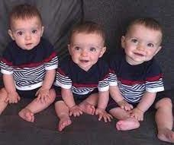Ets una dona de 20 anys que està embarassada de tres fills. Són trigèmins univitel·lins. Saps molt de medicina, de sociologia i saps moltes tècniques de supervivència, però tens una malaltia greu que provoca que la teva esperança de vida sigui de 25 anys. Aquesta malaltia és hereditària i, per tant, tens el 50% de probabilitat de passar-ho a la descendència.

Ets un home de 95 anys i tens molta experiència a l'esquena. Com que els teus pares eren sindicalistes i van participar en les expropiacions de 1936,

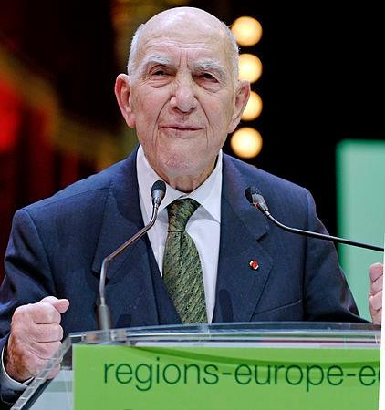vas haver de fugir de Catalunya amb 9 anys i vas anar cap a França, al camp d’Argelers. Amb només 14 anys, et vas apuntar a la resistència francesa contra l’ocupació Nazi.

Aquell mateix any vas ser deportat a Buchenwald i a Mittelbau-Dora, un camp de concentració. Vas poder evitar de ser penjat canviant la teva identitat amb un mort de Tifus. Així vas fugir durant un trasllat a un segon camp de concentració.

Un cop acabada la guerra, et van proposar com un dels redactors de la Declaració Universal dels Drets Humans i vas acceptar.

Has treballat per l’ONU, has estat ambaixador, has treballat

per la lluita no-violenta, t’has posicionat a favor del poble Palestí i has escrit diversos llibres.

Ets una noia que ha passat la COVID, l’Ebola, el tifus, la malària, un càncer i estàs en ple estat de forma. La teva salut és increïble. Tens 25 anys i els metges diuen que ets un prodigi. Treballes de cartera.

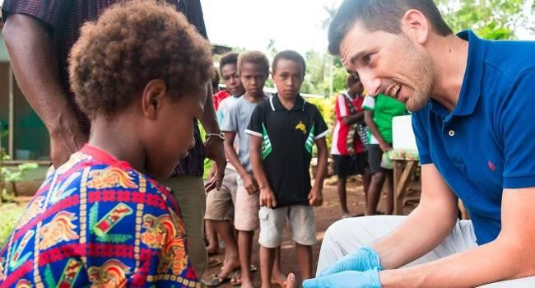Ets un metge investigador, expert en medicina interna i malalties infeccioses, sobretot amb aquelles malalties tropicals que estan relacionades amb la pobresa. Vas treballar en un centre mèdic de Papua Nova Guinea, on vas ser assessor de l’OMS sobre malalties tropicals desateses. És expert en el pian, una malaltia semblant a la Lepra. Des de 2020, t’has convertit, també, en un referent en la lluita contra la COVID.

Has fet molts estudis en prestigioses revistes i has publicat diversos llibres.

Ets una nena de 3 anys. Els teus pares t’han deixat a un orfenat i has estat vivint dos anys allà. No se sap res més de tu.

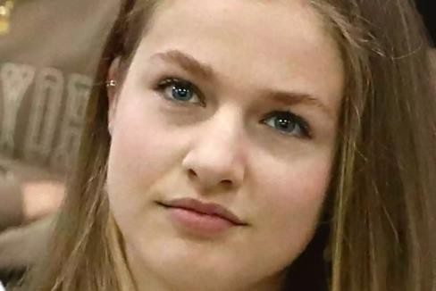Ets filla del rei. No hi ha fills i, per tant, ets la primera en la línia successòria al regne. També tens els títols de duquessa i comtessa. Vas néixer el 2005. La primera vegada que vas participar en un acte públic va ser per homenatjar els jugadors de la selecció de futbol del teu país, després de guanyar el mundial. Parles tres idiomes i fins fa poc estaves estudiant Batxillerat en una prestigiosa escola privada de Gal·les.

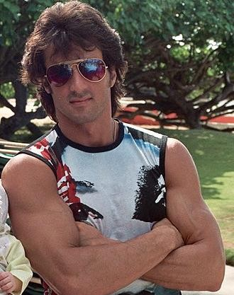Ets un home que va nèixer a Nova York després de la Segona Guerra Mundial. La teva mare era trapezista, perruquera, astròloga, mestra de dansa, i representant de dones lluitadores. Vas ser bon jugador de futbol, però no treies bones notes. Volies ser actor, vas participar a unes pel·lícules dolentes i vas acabar vivint al carrer.

Un dia vas veure un combat de boxa, vas escriure un guió sobre ell, el vas portar a uns productos de Hollywood i els vas dir que si feien una pel·lícula, tu volies ser el protagonista. Aquesta pel·lícula va ser tot un èxit i va guanyar tres Òscars. Des d’allà, ets una estrella del cine.

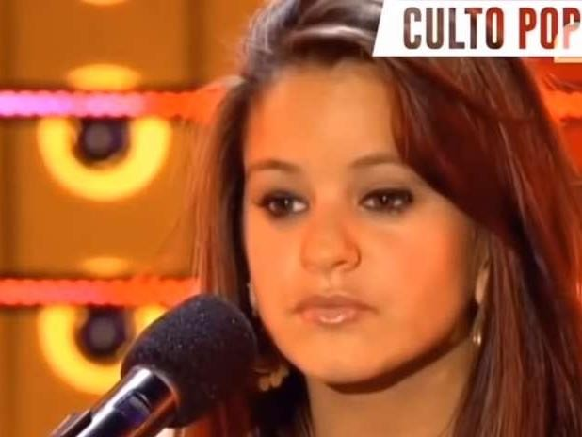Ets una cantautora i actriu catalana, nascuda l’any dels Jocs Olímpics de Barcelona. Has participat en nombrosos projectes com ara un festival de cinema a Panamà, una obra de dansa contemporània del festival Grec, un duet de flamenc, diverses conferències, a Tú sí que vales i, fins i tot, has fet de solista al Palau de la Música. Has participat a Singapur amb la Fura dels Baus i has actuat a diversos festivals arreu del món. A poc a poc t’has fet el teu espai en el panorama musical català i internacional, i has arribat a cantar als premis Goya interpretant un tema de los Chunguitos, juntament amb l’Orfeó Català.

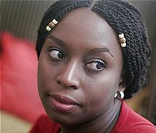Ets una novel·lista nigeriana. Vas nèixer a ABBA, filla d’un matrimoni d’ètnia igbo, una minoria. Els teus pares treballen en el sector de l’educació. Has estudiat tant a Nigèria com als EUA. Vas viure una guerra civil, vas començar a escriure i et vas fer molt popular arreu del món. Vas guanyar tanta popularitat que uns segrestadors van creure que si segrestaven al teu pare aconseguirien molts diners. Així ho van fer. El teu discurs ha destacat pel seu marcat to feminista.

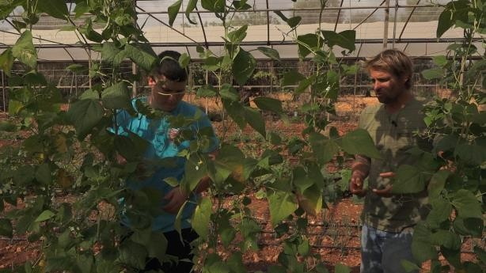Ets un Youtuber i Instagramer mallorquí que, amb només 14 anys, has sigut col·laborador dels programes televisius de la televisió pública. Et dediques a la divulgació i alguns dels teus vídeos tenen més de dos milions de visualitzacions. Has participat en videoclips i programes de ràdio. Els Youtubers castellanoparlants més importants s’han fet ressò de la teva persona.

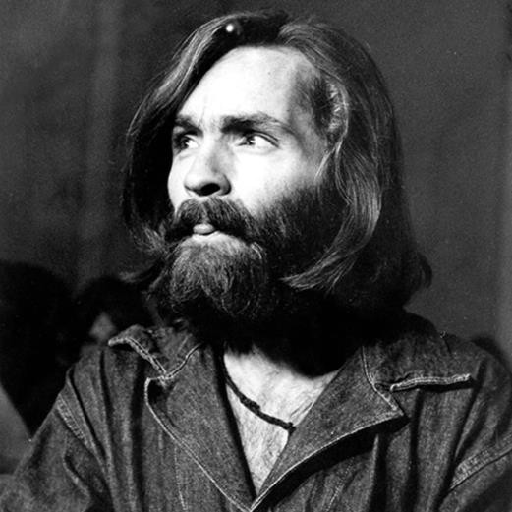Vas néixer fa 30 anys. En aquell moment els teus pares tenien 16 anys, i no vas arribar a conèixer a ton pare perquè va fugir. La teva mare era alcohòlica i et va intentar intercanviar per cervesa. Quan tenies 5 anys, la teva mare vas ser condemnada i va acabar a la presó per l’assalt d’una benzinera. Vas acabar, doncs, en una casa d'acollida. Quan ella va acabar la condemna, et vas escapar d’aquesta casa per anar amb la seva mare, qui et va refusar. Vas acabar vivint al carrer i, et van detenir diverses vegades. Estant en aquesta situació, vas segrestar un noi, però l’alliberes aviat. Et vas casar i va tenir un fill, qui, amb els anys, es va acabant suïcidant.

No et vas sentir cuidat en tota la vida, i vas sentir que l’estat et feia la vida impossible. Vas buscar gent que estigués al seu costat i vas ser fundador i líder de la família, un grup hippie, inspirat en les cançons dels Beatles. Per anar contra aquella societat que t’ha rebutjat, has preparat, amb la teva família, un seguit d’assassinats contra qui consideres que han estat els culpables de la teva desgràcia. Dediques el teu temps lliure a la música.

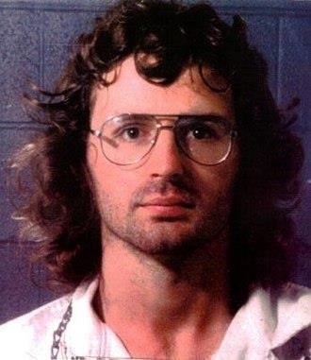Vas néixer fa 34 anys. Ets un fidel creient catòlic. No vas arribar a conèixer a ton pare. Quan eres jove et vas sentir sol. Un dia, a l’esglèsia, vas veure que t’agradava la que escombrava, vas obrir una bíblia i vas veure un senyal. Hi deia que a ningú li havia de faltar cap companya. Aquest va ser el primer que vas rebre de Déu i, finalment, et vas casar amb ella.

Et vas unir a un grup de seguidors del senyor. Amb els anys vas arribar a líder d’aquest grup, i estàs disposat a fer-ho tot per protegir la paraula de Déu.

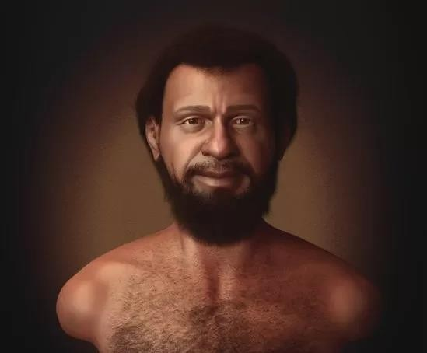Vas néixer en una granja a l’Orient Mitjà, i des de ben petit vas notar que el teu poble era perseguit pel rei. Amb els pastors i altres persones que tenies al teu voltant, no et va faltar abric ni menjar. Amb els anys, has trobat el teu grup d’amics, sempre amb el suport incondicional de la teva mare. Parles molt bé, i la gent del teu voltant t’escolta. Creus que si ens ajudem uns als altres tot serà més fàcil. Això t’està portant problemes amb els poderosos. Tens 33 anys.

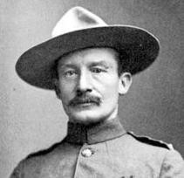Ets tinent coronel de l’exèrcit, escriptor i educador. Has servit a l’Índia i a Àfrica i has escrit llibres per a infants i joves sobre les teves aventures. Eren llibres que explicaven als joves com s’han de comportar d’acord amb els teus ideals i vas fer un campament militar per a joves, perquè aprenguin els valors que, segons tu, són propis d’un bon ciutadà.

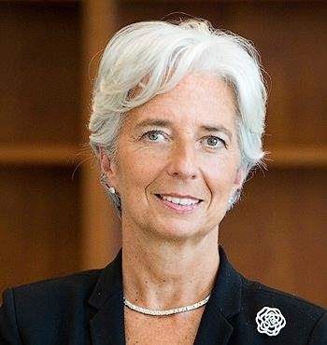Ets una política i advocada, que t’has sabut moure pel món empresarial i pel sector públic. Has arribat a ser directora del Banc Central Europeu i del Fons Monetari Internacional. Has estat ministra d'Agricultura i Pesca, ministra de Comerç i has estat la primera ministra d'Afers Econòmics, Finances i Indústria d’un país del G8. Ets diplomada en dret social i en anglès. Has assessorat grans empreses i has estat algunes de les dones més influents del món. Tens 50 anys.

Ets un noi d’uns 22 anys. Fill de família de classe mitjana de Barcelona, del barri de Badal, vas estudiar a l’escola concertada del barri tota la primària i la secundària. Al Batxillerat, però, vas passar-te a un institut públic. Allà vas conèixer la millor persona que has conegut en la teva vida i has trobat la teva vocació: L’Enginyeria Industrial. Ara, estàs compaginant la teva vida estudiantil amb associacions de la Uni i amb el teu cau. Jugues al LoL i et dius David.

Ets filla de Caramellita i Pepito. Ets la quarta filla de la teva mare, tot i que les altres tres no són d’en Pepito. Es va deixar que els infants del Pallars triessin el teu nom, i van triar

«Fosca», en referència a la Vall Fosca.

Tu, amb dos dels teus germans, us vau instal·lar a l’est Pirineus francesos. El 2019, ja adulta, se’t va veure per sobre d’Andorra, però no va ser fins al 2020 que vas tenir el teu

primer fill. A partir d’allà, tant tu com la teva filla vau viure lliurement, movent-vos de banda a banda de la frontera francesa.

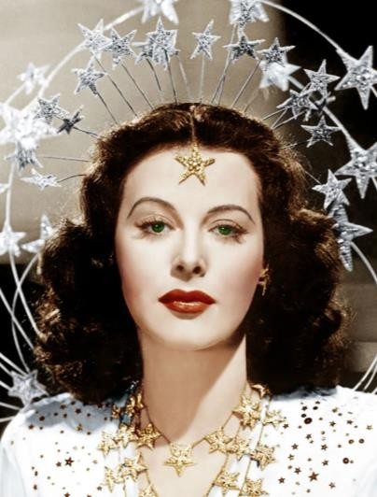Ets inventora i actriu de cinema. Amb poc més de 18 anys vas fer la teva primera pel·lícula i et van obligar a casar-te amb un fabricant d’armes, contra la teva voluntat. El teu marit havia estat amic de Mussolini i Hitler i s’havia dedicat a vendre armes als feixistes. Consideres que en aquell moment vas ser quasi una esclava, perquè no et deixaven ni sortir de casa. Així que, com que tens molt temps lliure, decideixes estudiar enginyeria de forma autodidàctica. Durant aquest temps que estàs tancada, inventes la tecnologia necessària per establir connexions per WiFi.

Quan no pots més amb el teu marit, decideixes fugir a París gràcies a la teva sirventa. Allà segueixes fent pel·lícules i et sents lliure un altre cop. Ara tens 52 anys.

Ets esquerrana.